景德镇市委党校2017年度部门决算

目 录

第一部分 市委党校部门概况
一、部门主要职责
二、部门基本情况
第二部分 市委党校2017年度部门决算表
一、收入支出决算总表
二、收入决算表
三、支出决算表
四、财政拨款收入支出决算总表
五、一般公共预算财政拨款支出决算表
六、一般公共预算财政拨款基本支出决算表
七、一般公共预算财政拨款“三公”经费支出决算
表
八、政府性基金预算财政拨款收入支出决算表
九、国有资产占用情况表
第三部分 市委党校2017年度部门决算情况说明
一、收入决算情况说明
二、支出决算情况说明
三、财政拨款支出决算情况说明
四、一般公共预算财政拨款基本支出决算情况说明
五、一般公共预算财政拨款“三公”经费支出决算
情况说明
六、机关运行经费支出情况说明
七、政府采购支出情况说明
八、预算绩效情况说明
第四部分 名词解释

第一部分 市委党校概况

一、部门主要职能
（一）按照党中央对干部队伍建设的要求，以及景德镇干部教育培训规划，发挥对党政领导干部培训轮训主渠道的作用，有计划地培训县级领导干部，中青年后备干部和理论宣传骨干，负责对学员在校期间的学习培训情况进行考核登记，作为干部使用的重要依据之一。
（二）加强理论研究和宣传，研究邓小平理论和“三个代表”重要思想，围绕党的中心任务及市委、市政府的重大战略部署，对全市重大理论和现实问题开展研究，为教学和社会实践服务，为市委、市政府科学决策服务。
（三）受市委、市政府委托，举办县级领导干部、中青年科级干部专题研讨班。
（四）以党政干部和马克思主义理论骨干为主要对象，按照中央、省委有关政策规定开展党校函授教育。
（五）负责对县（市、区）委党校进行业务指导。
（六）接受委托，面向社会开展职业技能培训。
（七）完成市委、市政府交办的其他任务。

二、部门基本情况
纳入本套部门决算汇编范围的单位共1个，即：景德镇市委党校。
本部门2017年年末编制人数66人，其中行政编制44人，事业编制22人；年末实有人数92人，其中在职人员45人，离休人员1人，退休人员46人。

第二部分 2017年度部门决算表
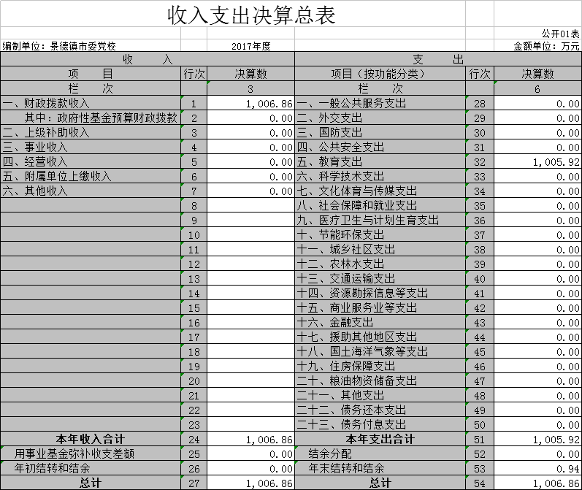

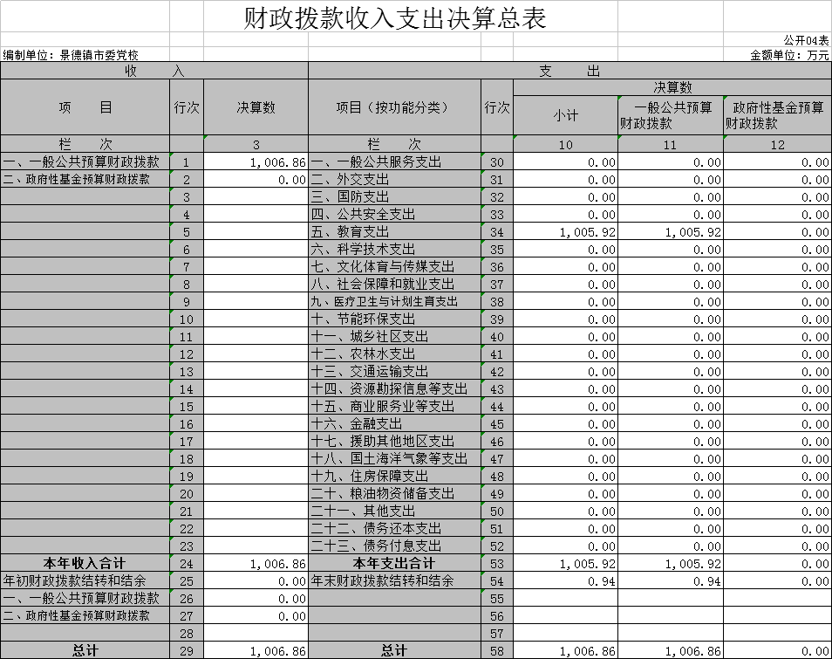

第三部分 2017年度部门决算情况说明

一、收入决算情况说明
本部门2017年度收入总计1006.86万元，其中年初结转和结余0万元，较2016年减少19.84万元，下降1.93%；本年收入合计1006.86万元，较2016年增加42.36万元，增长4.39%，主要原因是：财政补助收入增加。
本年收入的具体构成为：财政拨款收入1006.86万元，占100%。
二、支出决算情况说明
本部门2017年度支出总计1005.92万元，其中本年支出合计1005.92万元，较2016年减少20.78万元，下降2.02%，主要原因是：例行节约，减少了公务支出；年末结转和结余0.94万元，较2016年增加0.94万元，主要原因是：减少支出。
本年支出的具体构成为：基本支出745.92万元，占74.15%；项目支出260万元，占25.85%。
三、财政拨款支出决算情况说明
本部门2017年度财政拨款本年支出年初预算数为925万元，决算数为1005.92万元，完成年初预算的108.75%。其中：
（一）教育支出年初预算数为964.5万元，决算数为1005.92万元，完成年初预算的104.29%，主要原因是：增人增资。

四、一般公共预算财政拨款基本支出决算情况说明
本部门2017年度一般公共预算财政拨款基本支出745.93万元，其中：
（一）工资福利支出395万元，较2016年增加75.56万元，增长23.65%，主要原因是：人员调入和调资。
（二）商品和服务支出33.62万元，较2016年减少64.22万元，下降65.65%，主要原因是：“三公经费”下降。
（三）对个人和家庭补助支出317.30万元，较2016年减少52.68万元，下降14.24%，主要原因是：退休人员进入社保。
（四）其他资本性支出0万元。
五、一般公共预算财政拨款“三公”经费支出决算情况说明
本部门2017年度一般公共预算财政拨款“三公”经费支出年初预算数为12万元，决算数为6.14万元，完成预算的51.17%，决算数较2016年减少16.4万元，下降72.76%，其中：
（一）因公出国（境）支出年初预算数为0万元，决算数为 0万元。
（二）公务接待费支出年初预算数为8万元，决算数为4.19万元，完成预算的52.38%，决算数较2016年减少8.35万元，下降66.59%。主要原因是：接待减少。
（三）公务用车购置及运行维护费支出1.95万元，其中公务用车购置年初预算数为0万元，决算数为0万元；公务用车运行维护费支出年初预算数为4万元，决算数为1.95万元，完成预算的48.75%，决算数较2016年减少4.59万元，下降70.18 %。主要原因是：公车改革。
六、机关运行经费支出情况说明
本部门2017年度机关运行经费支出33.6万元，较2016年减少64.22万元，下降65.65%，主要原因是：三公经费减少支出，日常经费开支例行节约。
七、政府采购支出情况说明
本部门2017年度政府采购支出总额5.74万元，其中：政府采购货物支出5.74万元。
八、预算绩效情况说明
本单位未进行2017年度绩效评价。

第四部分 名词解释
（对部门决算中涉及的收入科目、支出功能分类科目（明细到项级），结合部门实际，参照《2017年政府收支分类科目》的规范说明进行解释。）
（一）财政拨款：指市级财政当年拨付的资金。
（二）事业收入：指事业单位开展专业业务活动及辅助活动取得的收入。
（三）行政运行：反映行政单位（包括参公单位）的基本支出。
（四）“三公经费”：反映财政拨款安排的因公出国（境）费、公务用车购置及运行费和公务接待费。其中，因公出国（境）费反映单位公务出国（境）的国际旅费、国外城市交通费、住宿费、伙食费、培训费、公杂费等支出；公务用车购置及运行费反映单位公务车辆购置支出（含车辆购置税）及租用费、燃料费、维修费、过桥过路费、保险费、安全奖励费用等支出；公务接待费反映单位按规定开支的各类公务接待（含外宾接待）支出。
（五）机关运行经费：为保障行政单位（含参照公务员法管理的事业单位）运行用于购买货物和服务的各项资金，包括办公及印刷费、邮电费、差旅费、会议费、福利费、日常维修费、专用材料及一般购置费、办公用房水电费、办公用房取暖费、办公用房物业管理费及其他费用。

